**Установка и настройка среды разработки Android Studio**

Бурное развитие информационных технологий в последнее время привело к тому, что появилось много новых устройств и технологий, таких, как планшеты, смартфоны, нетбуки, другие гаджеты. Они все более прочно входят в нашу жизнь и становятся привычным делом. Лидирующей платформой среди подобных гаджетов на сегодняшний день является ОС Андроид.

Android используется на самых разных устройствах. Это и смартфоны, и планшеты, и телевизоры, и смарт-часы и ряд других гаджетов. По разным подсчетам за 2020 год этой операционой системой пользуются около 85% владельцев смартфонов, а общее количество пользователей сматрфонов на ОС Android оценивается в более чем 2,5 млрд. человек по всему миру.

**Что нужно для разработки?**

Стоит отметить, что разрабатывать приложения под Android можно с помощью различных фреймворков и языков программирования. Так, в качестве языков программирования могут применяться Java, Kotlin, Dart (фреймворк Flutter), C++, Python, C# (платформа Xamarin) и т.д. В данном руководстве мы будем использовать именно язык Java, как наиболее распространенный и используемый. Поэтому прежде чем приступать к освоению программирования под Android по данному руководству, необходимо освоить хотя бы базовые момент языка Java.

**Android Studio**

Android Studio — это IDE (интегрированная среда разработки) для работы с платформой Android. Она позволяет разрабатывать приложения для смартфонов, планшетов, часов, телевизоров и других устройств на этой ОС.

**Установка и настройка Android Studio**

В отличие от многих инструментов разработки, за Android Studio не нужно платить. Чтобы скачать Android Studio, перейдите на официальный сайт для разработчиков Android и нажмите Download, согласитесь с условиями использования и нажмите Download Android Studio.

После завершения скачивания запустите установочный файл и начните процесс установки. Сначала выберите путь установки Android Studio и Android SDK. Оставьте пути по умолчанию или выберите свои.

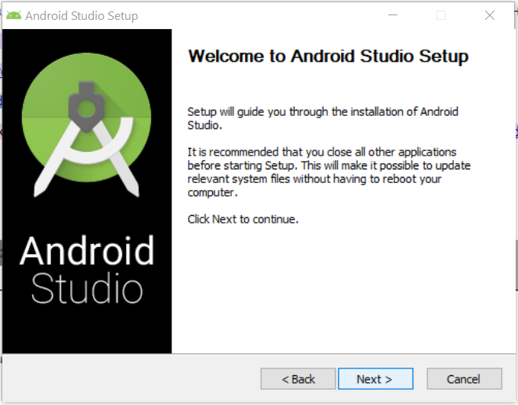

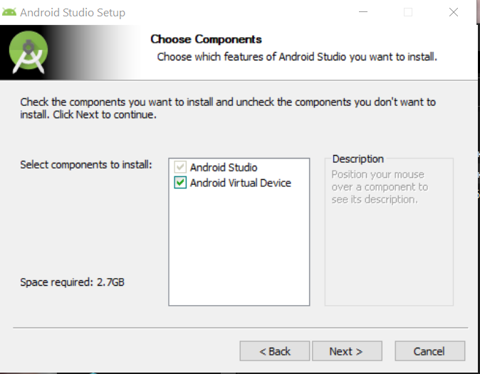

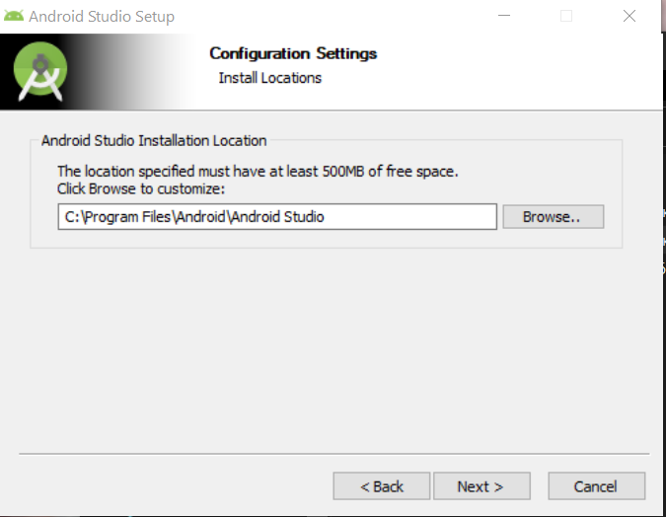

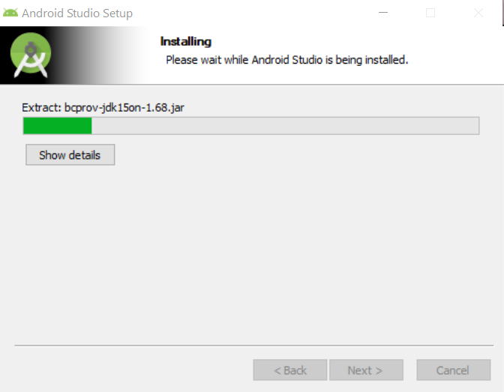

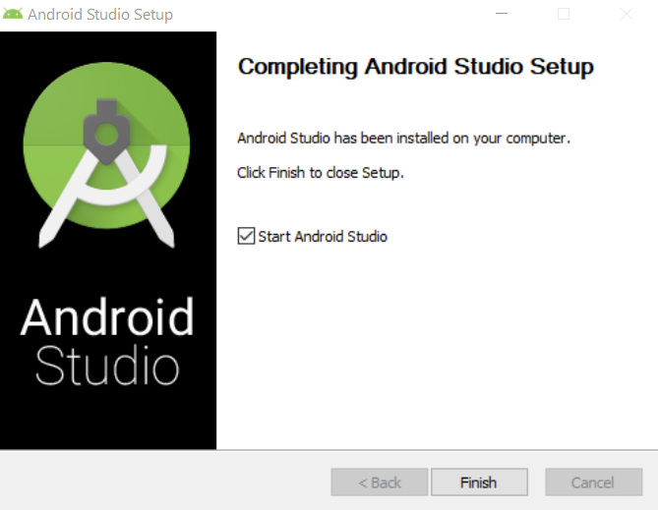

**Первый запуск Android Studio**

При первом запуске необходимо настроить цветовую тему и скачать дополнительные компоненты, такие как SDK, эмулятор, и ресурсы.

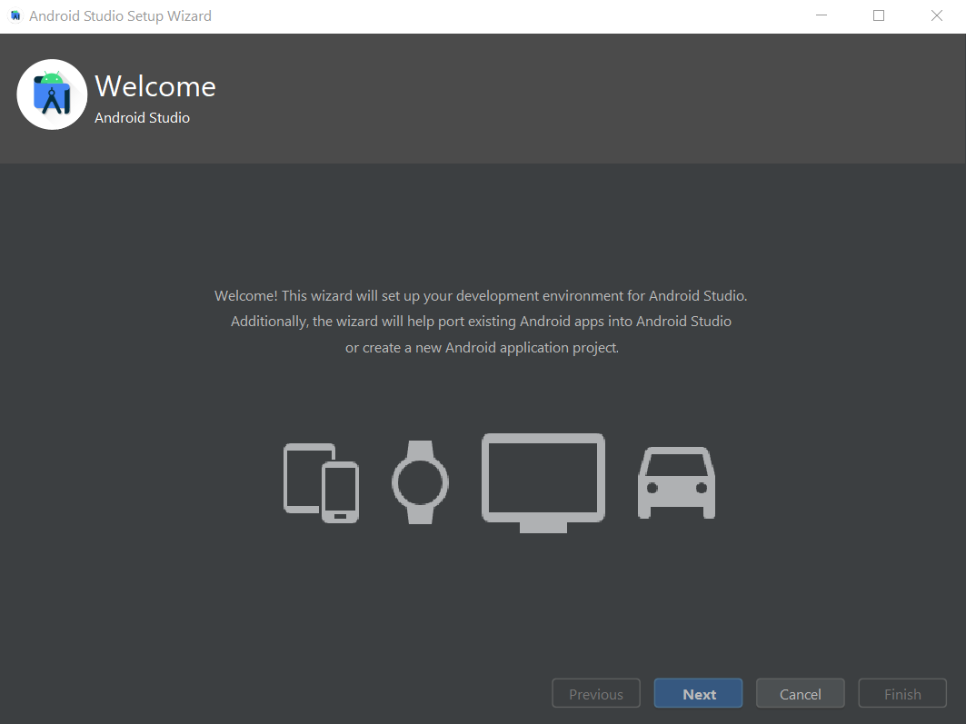

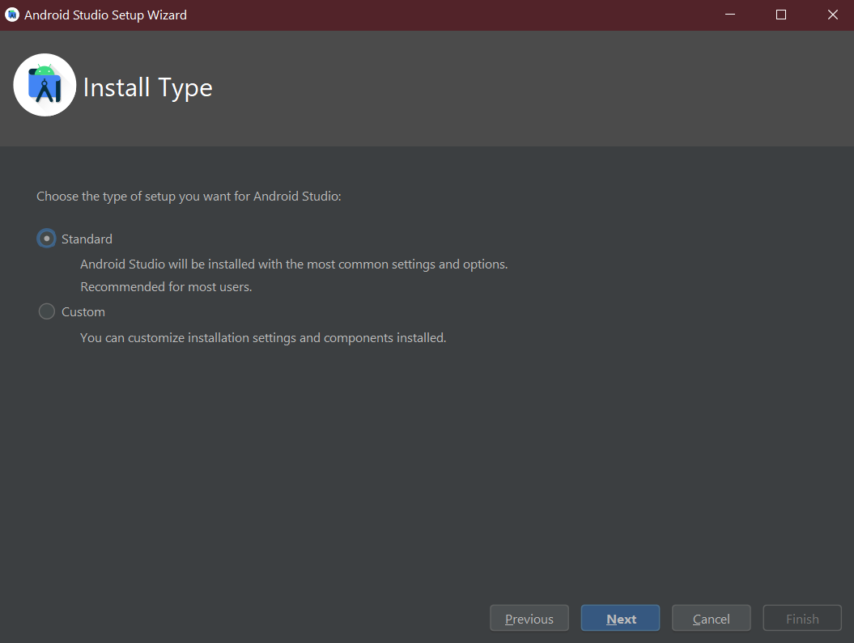

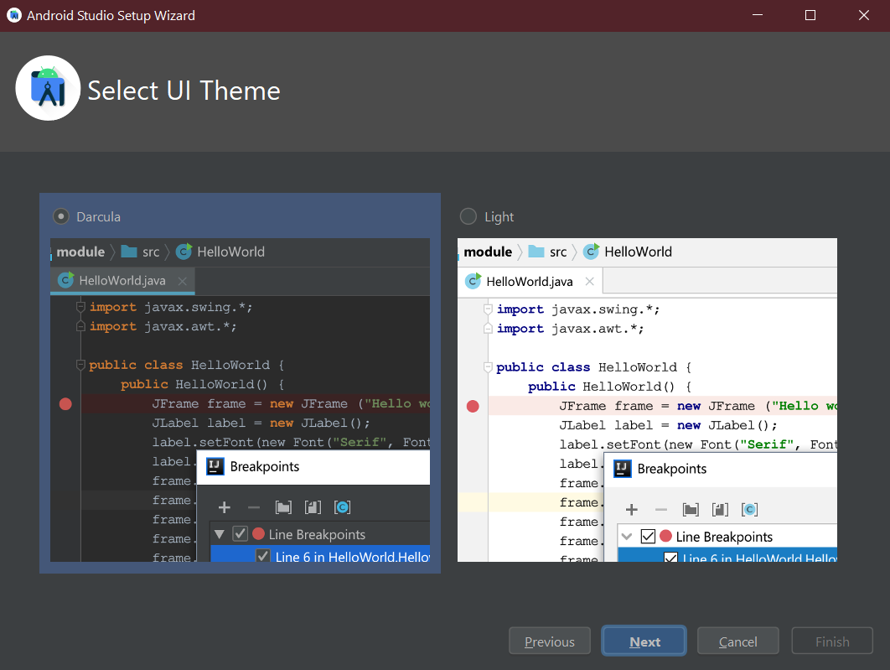

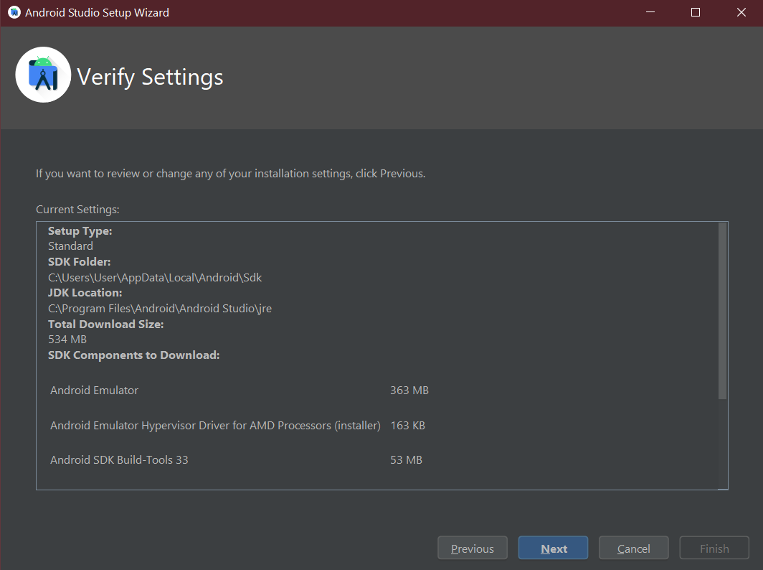

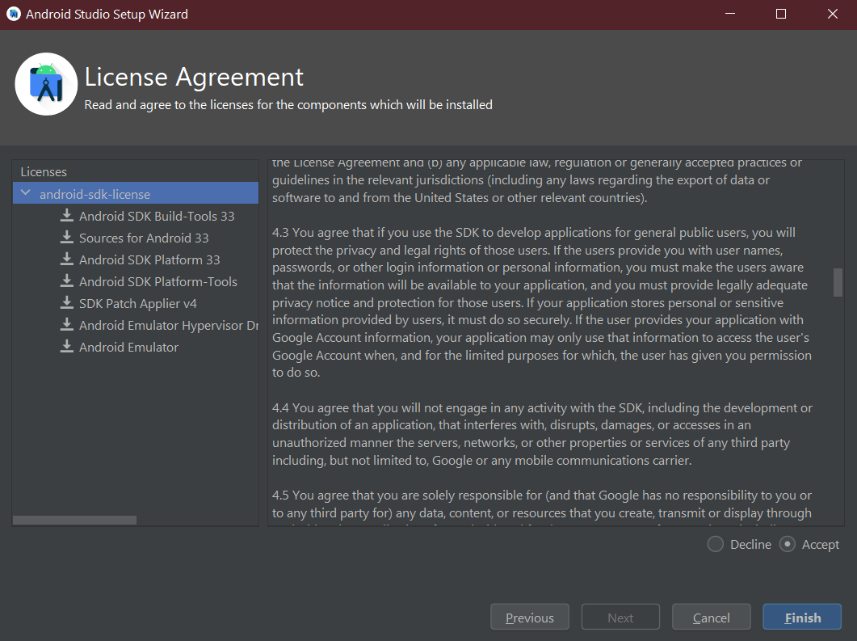

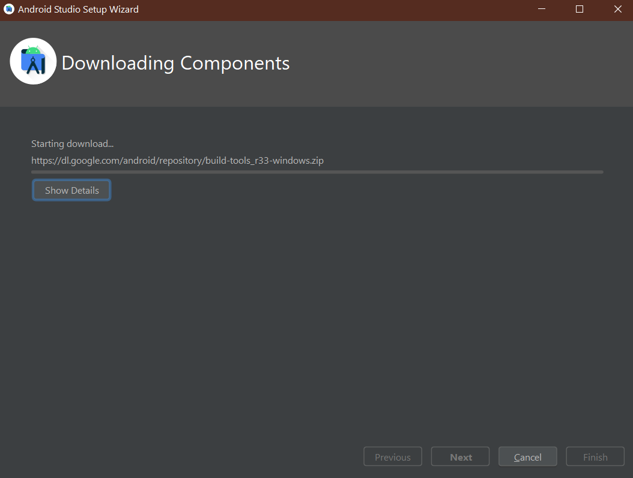

**Первый проект в Android Studio**

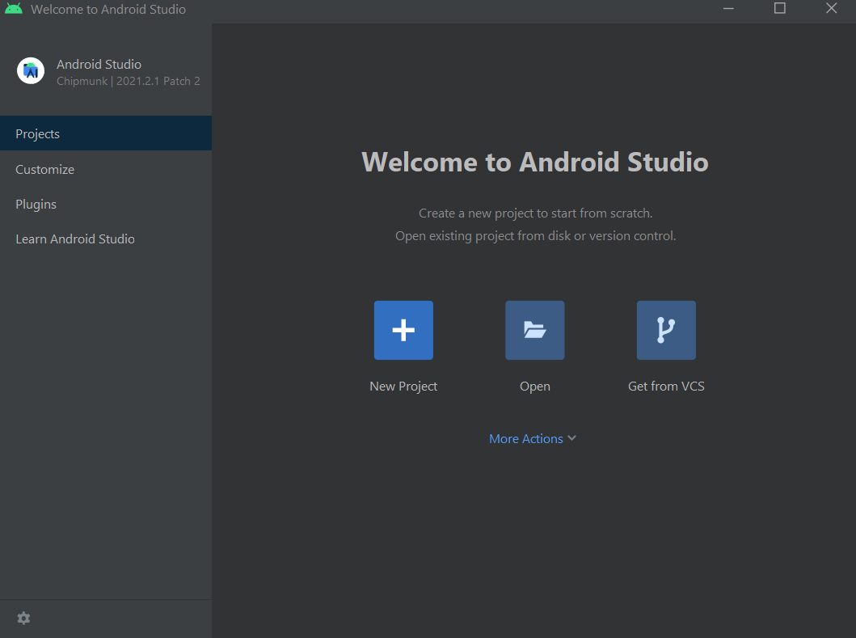

Теперь создадим первое приложение в среде Android Studio для операционной системы Android. Откроем Android Studio и на начальном экране выберем пункт New Project:

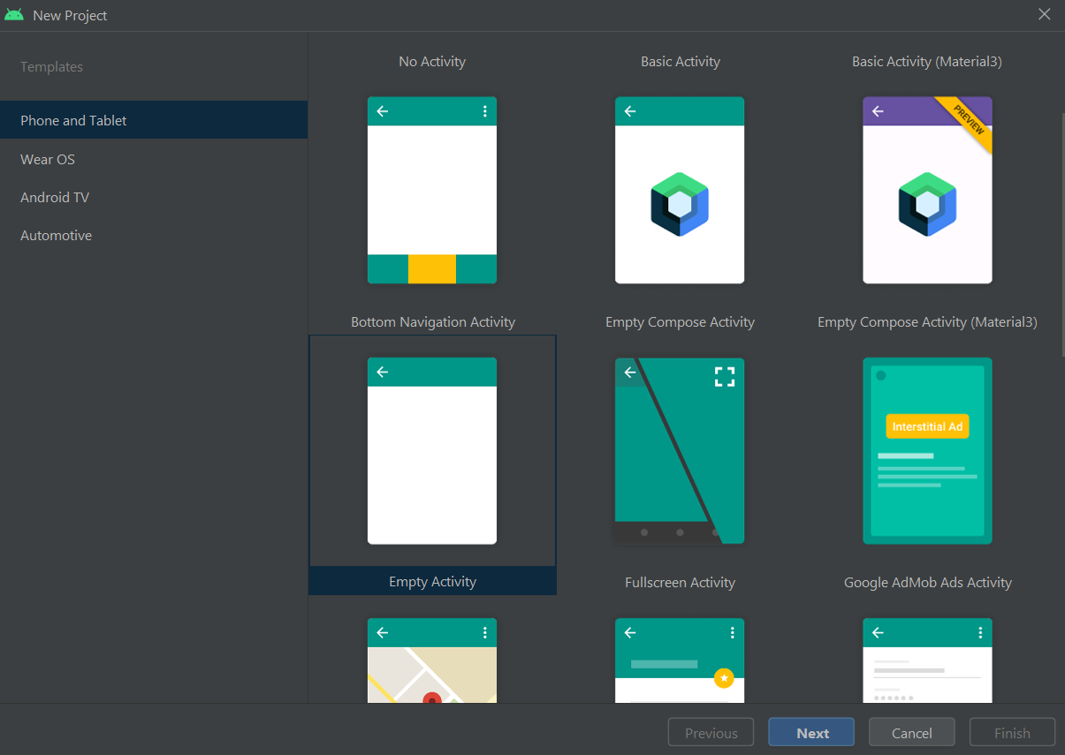

При создании проекта Android Studio вначале предложит нам выбрать шаблон проекта.

Android Studio предоставляет ряд шаблонов для различных ситуаций. Выберем в этом списке шаблон Empty Activity, который предосавляет самый простейший фукционал, необходимый для начала, и нажмем на кнопку Next.

После этого отобразится окно настроек нового проекта.

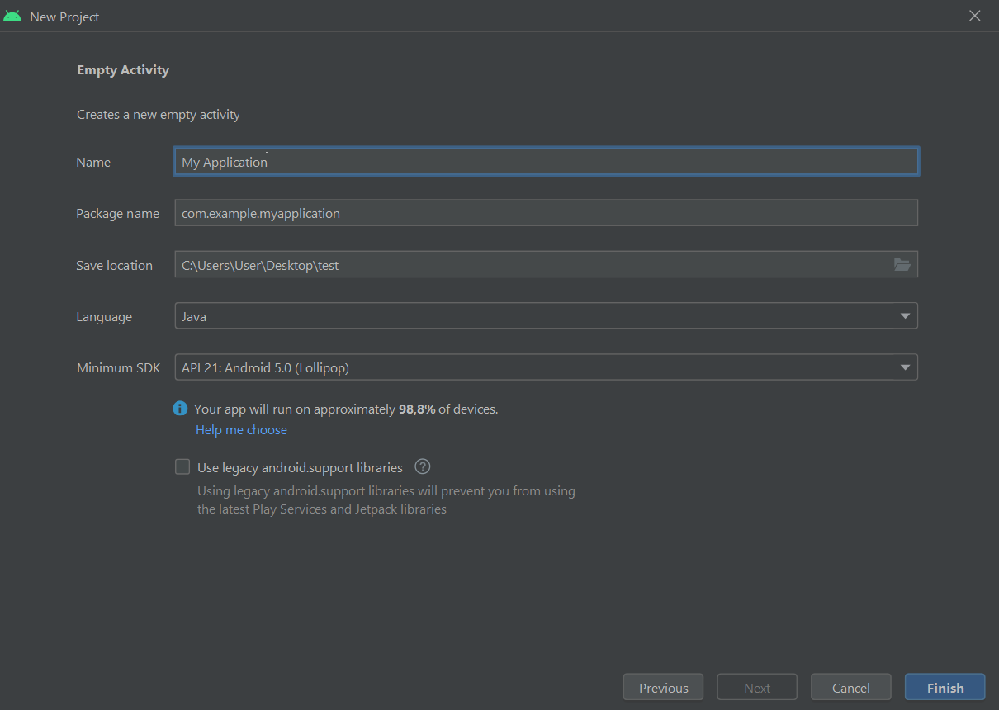

В окне создания нового проекта мы можем установить его начальные настройки:

* В поле **Name** вводится название приложения. Укажем в качестве имени название HelloApp
* В поле **Package Name** указывается имя пакета, где будет размещаться главный класс приложения. В данном случае для тестовых проектов это значение не играет большого значения, поэтому установим com.example.helloapp.
* В поле **Save Location** установливается расположение файлов проекта на жестком диске. Можно оставить значение по умолчанию.
* В поле **Language** в качестве языка программирования укажем Java (будьте внимательны, так как по умолчанию в этом поле стоит Kotlin)
* В поле **Minimum SDK** указывается самая минимальная поддерживаемая версия SDK. Оставим значение по умолчанию - API 21: Android 5.0 (Lollipop), которая означает, что наше приложение можно будет запустить начиная с Android 5.0, а это 94% устройств. На более старых устройствах запустить будет нельзя.

Студия подсказывает, какое количество устройств на сегодняшний день поддерживают ту или иную SDK. Старайтесь выбрать минимальное значение, чтобы как можно больше устройств могли успешно работать с вашим приложением в Android Studio. Но учтите, что чем ниже минимальная SDK, тем больше трудностей будет возникать при разработке.

**Структура проекта Android**

Если в предыдущем шаге вы выбрали шаблон Empty Activity, то при создании проекта студия сгенерирует и структуру файлов проекта.

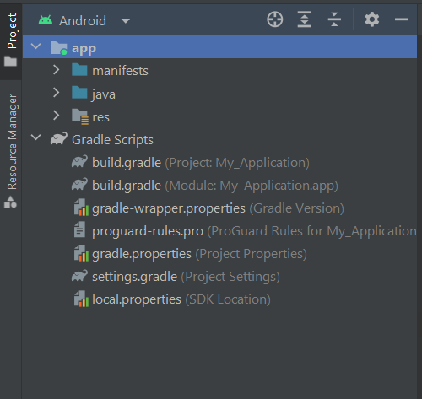

Он содержит 2 корневые папки: app и Gradle Scripts. Папка app включает 3 подпапки:

* manifests (содержит файлы конфигураций приложения),
* java (содержит исходный код приложения)
* res (содержит файлы ресурсов — картинок, стилей, размерностей и т.д.).

**Манифест**

AndroidManifest.xml в папке manifests содержит информацию о пакетах и компонентах приложения.

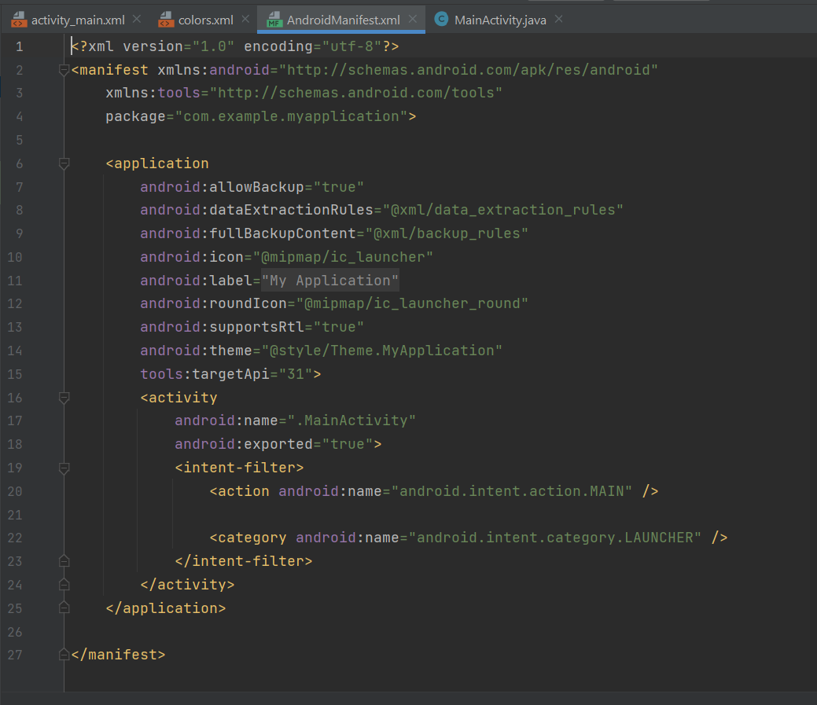

Этот файл важен для работы приложения Android, так как именно в нем прописаны разрешения приложения на использование компонентов системы Android. Также в нем определяется, как будут запускаться компоненты приложения.

**Исходный код**

В папке java исходные файлы проекта могут содержаться в различных подпапках. Обычно в Android-приложении в папке java также есть определенная структура файлов.

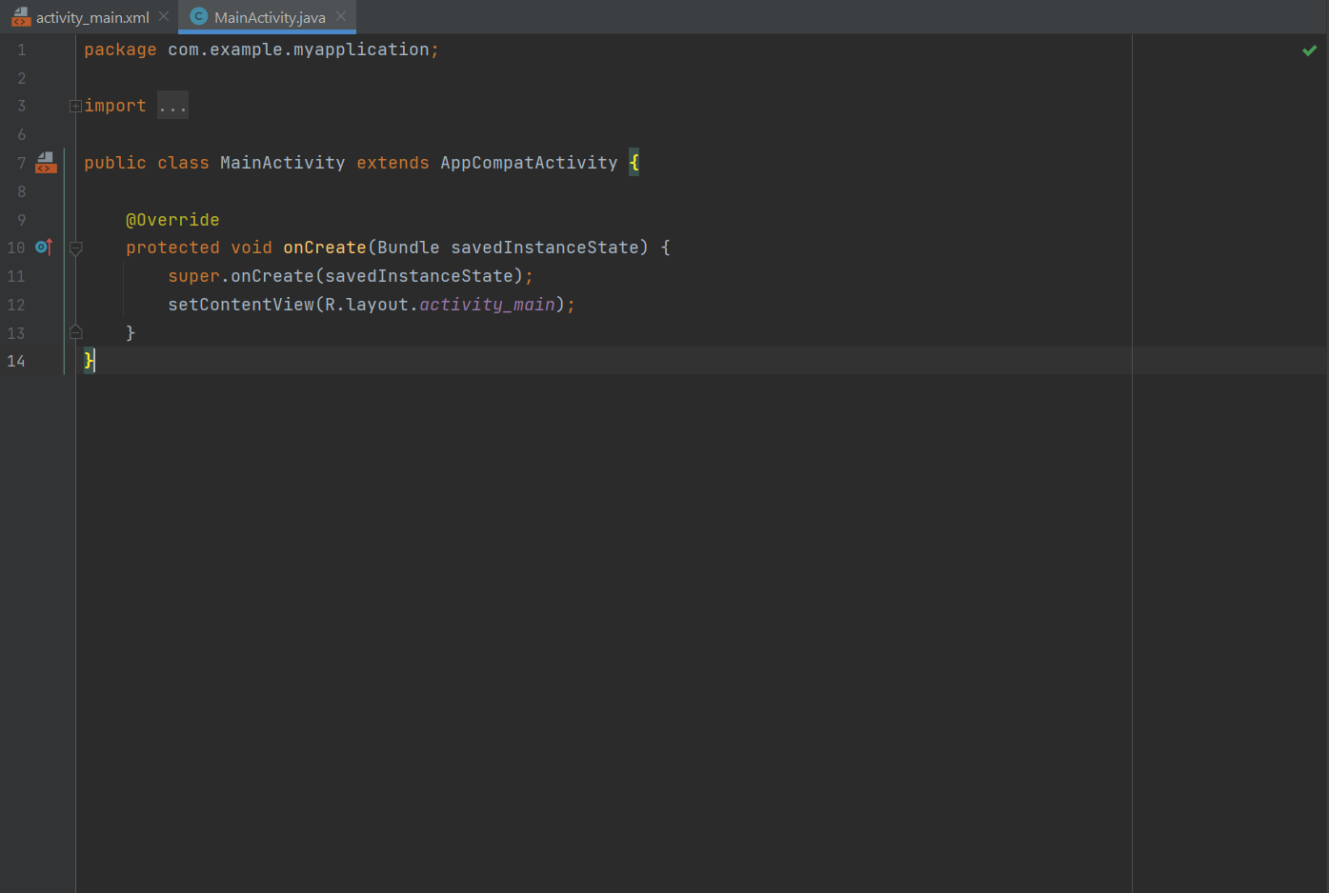

**Ресурсы**

В папка res есть несколько подпапок даже при создании тестового базового проекта, и она сильно разрастается при разработке настоящих приложений. Будьте готовы, что файлы в этой папке могут занимать много места на вашем жестком диске.

Рассмотрим подпапки, которые появляются при создании базового проекта:

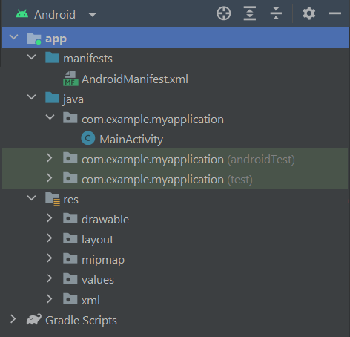

* Папка drawable содержит файлы с изображениями.
* В папке layout нужно располагать xml-файлы, используемые для создания интерфейса приложения.
* Папка mipmap хранит значки приложения.
* Папка values хранит xml-файлы со значениями строк, цветов, тем, стилей.
  + Файл **colors.xml** хранит описание цветов, используемых в приложении
  + Файл **strings.xml** содержит строковые ресурсы, используемые в приложении
  + Папки **themes** хранит две темы приложения - для светлую (дневную) и темную (ночную)
* Папка Gradle Scripts содержит скрипты для автоматизации сборки проекта.
* Папка .idea не видна на скриншоте, но если изменить конфигурацию Android на Project, то она появится. Эта папка нужна для настройки метаданных проекта в Android Studio.

**Редактор xml**

Для редактирования xml-файлов в Android Studio встроен удобный инструмент. Он позволяет не только редактировать код xml-файлов, но и видеть изменения в режиме реального времени с помощью визуального представления. В этом же визуальном представлении можно редактировать xml-файлы.

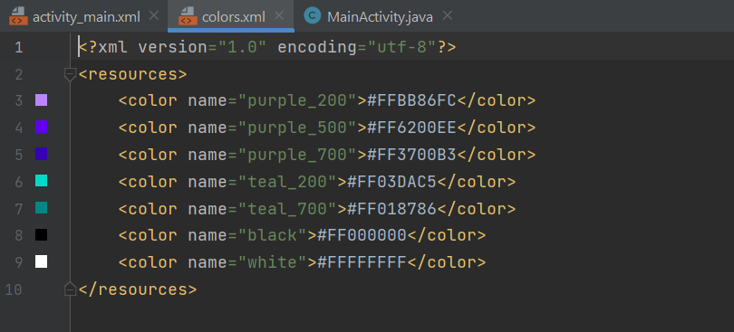

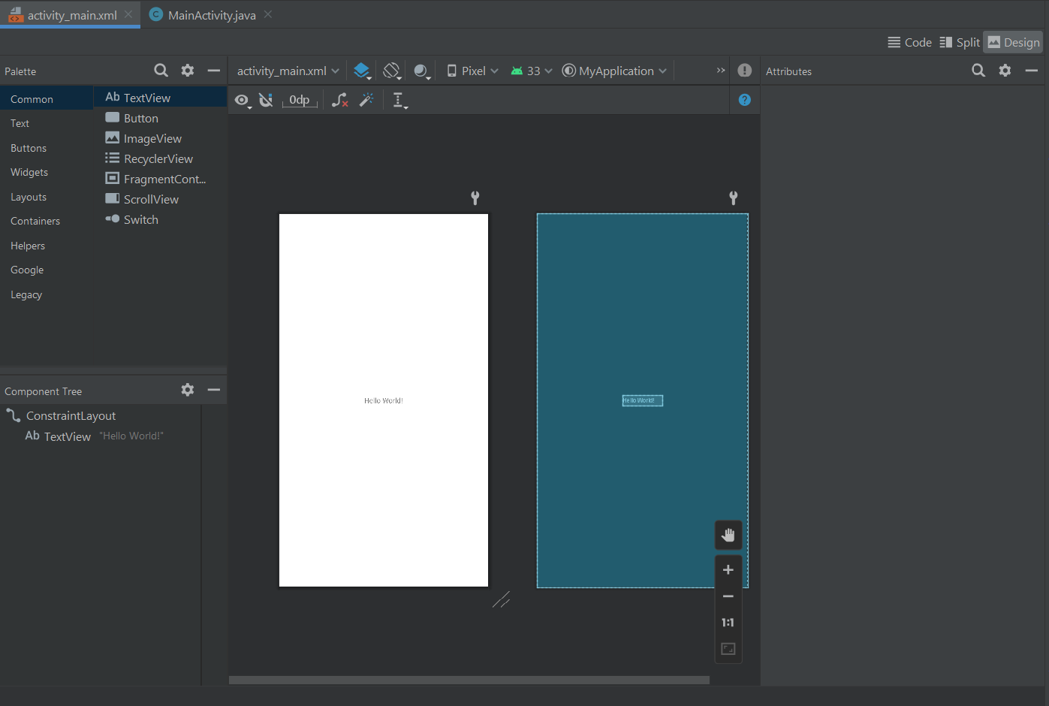

Чтобы посмотреть работу этого редактора, откройте файл activity_main.xml, сгенерированный Android Studio. По умолчанию открывается только редактор кода. Чтобы открыть визуальный редактор, нажмите кнопку Split в верхнем правом углу, чтобы отобразить оба представления рядом. Или кнопку Design, чтобы открыть только визуальное представление.

**Gradle**

Android Studio выполняет сборку приложения с использованием системы Gradle. Он значительно упрощает сборку проекта из большого количества файлов в apk-файл, который можно установить на Android-устройстве.

Хочу поделиться лайфхаком, который выручал меня не раз. Если проект перестал собираться по непонятной причине, скорее всего, это связано с gradle. В таком случае в меню выберите Build, а затем опцию Clear Project.

**Сборка и отладка приложения**

После того как вы добавили первую функциональность в свое приложение, начните отлаживать его (запускать и проверять работоспособность всех функций). Лучше делать это на устройстве Android.

Для этого подключите устройство Android к компьютеру через USB. При этом убедитесь, что на телефоне включена отладка по USB в параметрах разработчика.

Чтобы включить параметры разработчика, в настройках своего телефона найдите пункт «Номер сборки» (обычно находится в «Сведениях об устройстве») и нажмите на него быстро семь раз. Далее перейдите в параметры разработчика и включите отладку по USB.

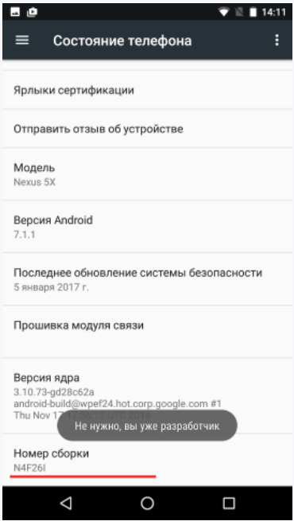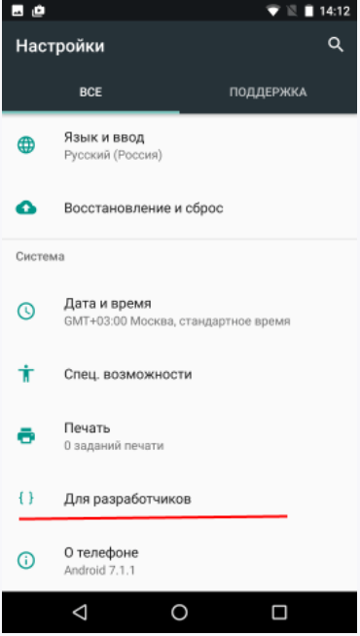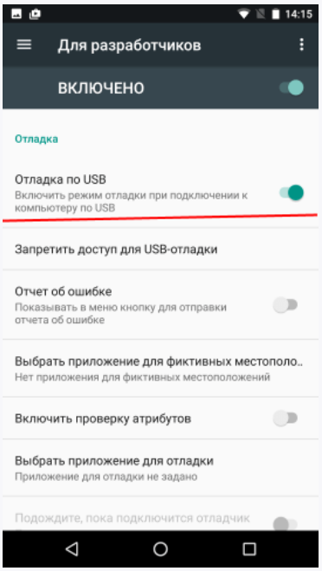

После этого подключите телефон через USB к компьютеру и увидите название своего устройства в верхней панели Android Studio — у меня это Samsung. Обратите внимание, на телефоне могут появиться уведомления, где нужно разрешить отладку с данного компьютера.

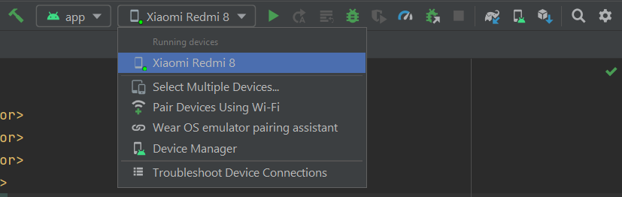

Затем нажмите на кнопку Run (зеленый треугольник), и приложение запустится на вашем телефоне.

**Отладка приложения на виртуальных устройствах**

Устройств на Android так много, что невозможно протестировать код на каждом из них. Здесь на помощь приходят виртуальные устройства, доступные для скачивания из Android Studio.

Чтобы создать виртуальное устройство, откройте AVD Manager (Android Virtual Device Manager) и начните создание желаемого устройства.

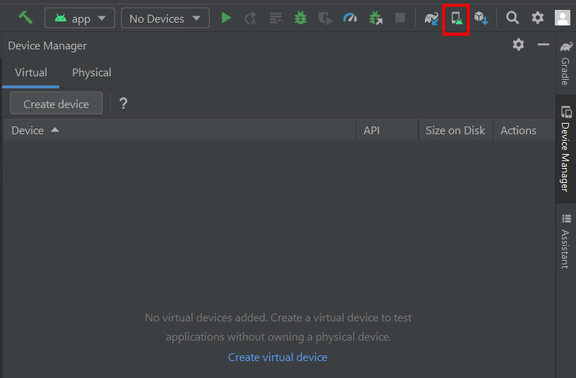

Для создания нового устройства нажмите кнопку Create Virtual Device. Затем выберите устройство (модель телефона).

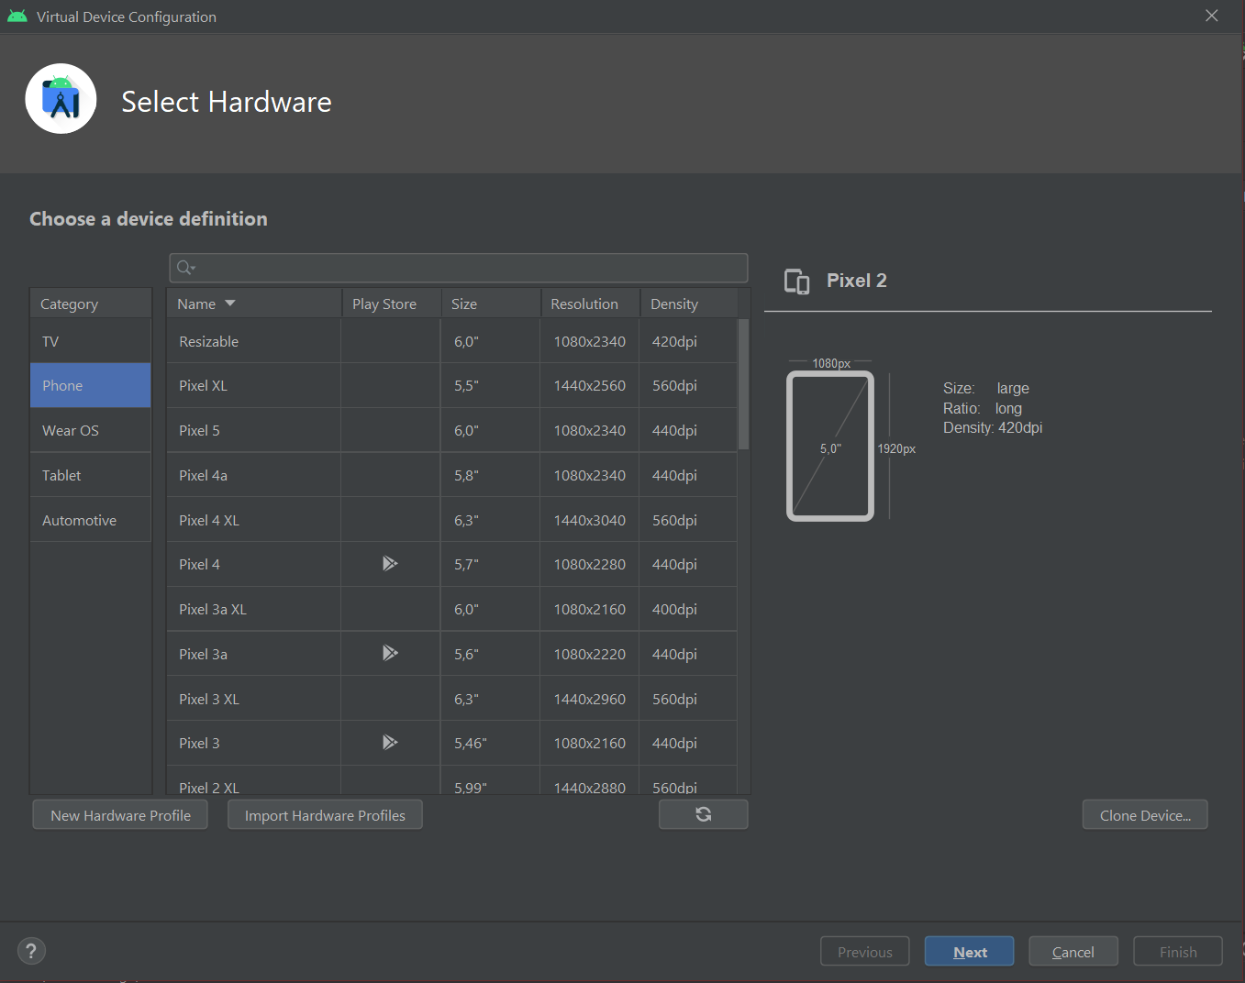

После нажмите Next и переходите к выбору системы Android, которая будет установлена на устройство. Если ранее вы не устанавливали ни одной эмулированной системы, то ее нужно будет скачать. После скачивания нажмите Next, затем Finish, и создание виртуального устройства завершено.

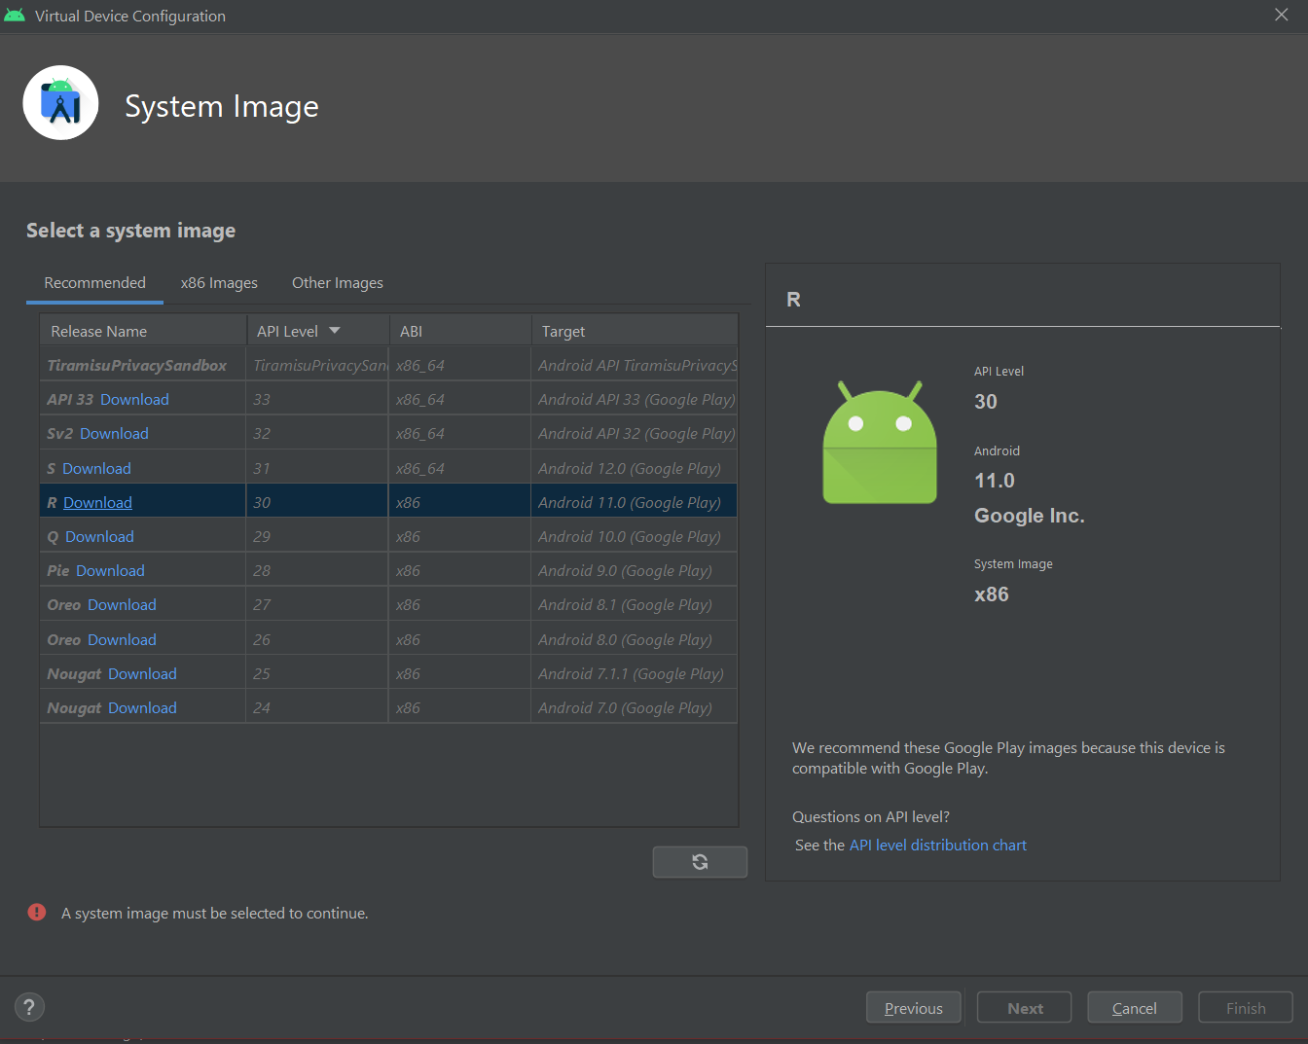

Чтобы запустить приложение на созданном устройстве, выберите его в списке устройств и нажмите кнопку Run.

**Логирование**

Если приложение «упало» (завершило работу, когда не должно было) или возникли какие-то другие ошибки — данные вы увидите на вкладке Logcat (внизу).

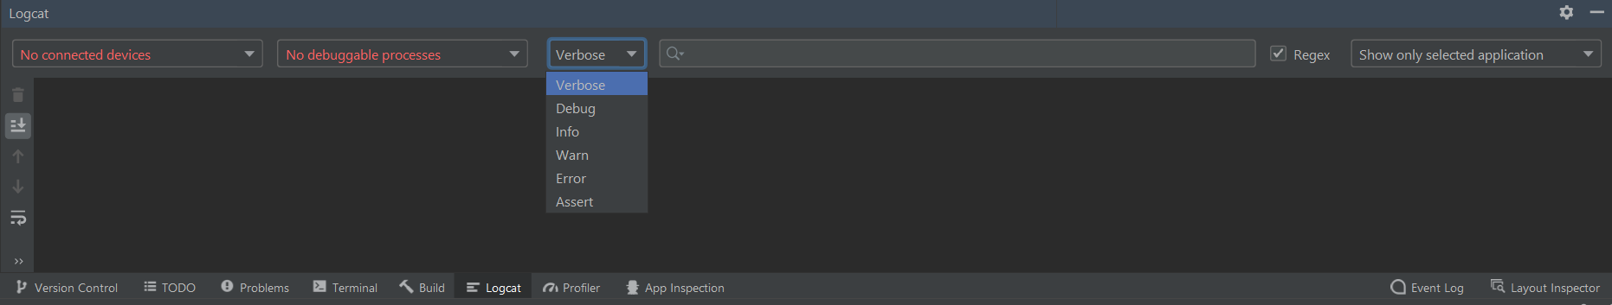

В панели настроек Logcat можно выбрать устройство, на котором производится отладка, отлаживаемый процесс и поставить фильтр на сообщения, которые хотите видеть в Logcat. Обычно сообщения об ошибках и так заметны — они выделяются красным, — но если хотите видеть только их, то поставьте фильтр Error.